Connaissances des nombres |  | Dictée de nombres et calcul mental
Connaissances des nombres |  | ………………………………… |  |  | ………………………………… |  | ………………………………… |  |  | ………………………………… |  | …………………………………
Connaissances des nombres |  | ………………………………… |  |  | ………………………………… |  | ………………………………… |  |  | ………………………………… |  | …………………………………
Connaissances des nombres |  | 1000 = | 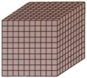 | 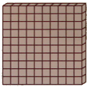 |  |  |  |  | = …………… |  | Quelle est la masse totale :  - 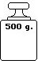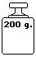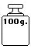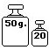 = ………………………
Connaissances des nombres |  | 100 =
Connaissances des nombres |  | 1O = | 1 =
Connaissances des nombres |  | 2 000 + 100 + 7 =……… |  |  |  | 9 centaines + 4 dizaines = ……… |  |  | ( 5 x 1 000) + (3 x 100) + (3 x 10) + (8 x 1) = ……
Connaissances de géométrie |  |  |  |  |  |  | Complète les pointillés  - Trouve 3 points alignés : …………………………  - Trouve le centre du cercle : …… Un rayon du cercle : ……  - Trouve 3 points qui appartiennent au cercle : ……………  - Trouve deux droites sécantes : ………………………………  - Trouve le point d’intersection des droites (d1) et (d2) : …  - Trouve deux droites parallèles : …………………
Gestion de données |  | Compète les pointillés sur les graduations.  ……… ……… ……… ………  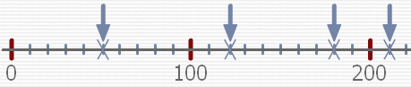  ……… ……… ………  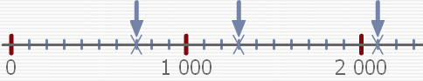 |  |  |  |  |  | Complète la facture suivante :  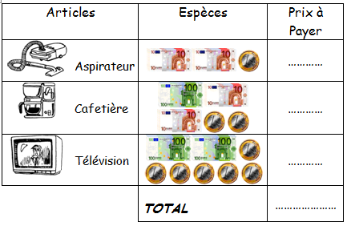
Constructions géométriques |  | - Trace le segment [AC].  - Trace la droite ( CE ).  - Trace la droite ( AB ).  - Trace la droite ( BD ).  - Trace la droite ( CD ).  - Trace le cercle de centre A et de rayon AE.  - Nomme les deux droites qui sont perpendiculaires.  - Nomme les deux droites qui sont parallèles.  - Construis la droite perpendiculaire à la droite (AB ) passant par le point E.

